Comunicado Importante: Início da Obrigatoriedade do FGTS Digital

Prezado(a) [Nome da Empresa],

Gostaríamos de informar que conforme o edital da SIT nº 004/2023, no dia 01º de março de 2024 teve início a obrigatoriedade do FGTS Digital.

O FGTS Digital é um projeto do Governo Federal, que visa modernizar o processo de arrecadação do FGTS. A gestão do FGTS Digital compete à Secretaria de Inspeção do Trabalho (SIT),do Ministério do Trabalho e Emprego (MTE) integrado aos sistemas da CAIXA e do eSocial.

Entre as principais mudanças que entrarão em vigor a partir de março, destacamos:

1. Pagamento via PIX- A Guia do FGTS Digital será paga exclusivamente via PIX. Com o Pix, será possível realizar pagamento por meio da leitura de QR Code ou informar código gerado a partir deste (Pix Copia e Cola), sem a necessidade de ter chave PIX cadastrada.

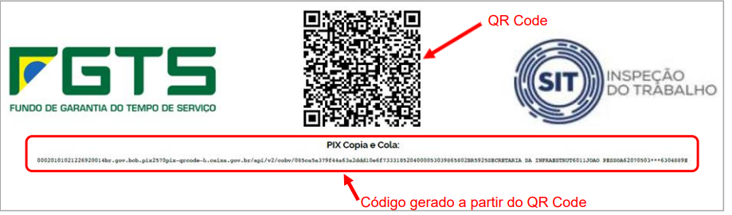

2. Alteração da Data de Vencimento: O vencimento da guia mensal do FGTS passará do dia 7 para o dia 20 do mês seguinte.

3. Procuração Eletrônica: Será necessário efetuar o cadastro de uma nova procuração para acessar o sistema. Mas fique tranquilo(a), nossa equipe já está cuidando de todos os detalhes e, se necessário, entraremos em contato para auxiliá-lo(a) nesse processo.

É recomendável que o setor financeiro da empresa esteja ciente das alterações nas datas e formas de pagamento da nova guia do FGTS Digital.

Estamos à disposição para esclarecer quaisquer dúvidas que possam surgir durante esse período de transição. Contamos com sua colaboração e compreensão para garantir uma adaptação tranquila e eficiente ao FGTS Digital.

Atenciosamente,

[Seu Nome]
[Seu Cargo]
[Nome da Empresa]

